中国青少年体育营地网机构入驻指引

一、在线提交申请
1、电脑登录 www.cyscamps.org.cn 或搜索“中国青少年体育营地网”，登录网站
点击“机构申请入驻”
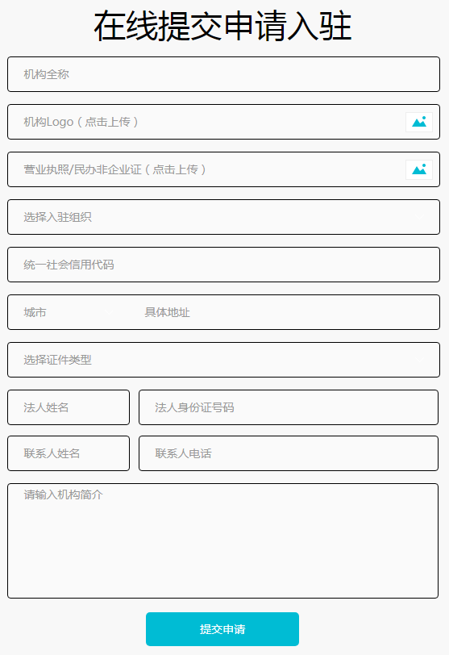
注：“选择入住组织”不需要填写
2、收到申请后，工作人员会在 7 个工作日内审核完毕并通知机构审核结果
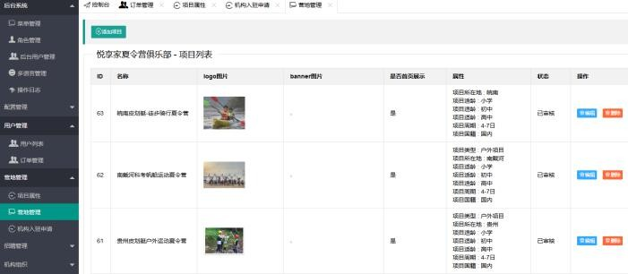
3、审核通过的机构会收到平台专属账户及密码，登录后台自行上传机构介绍及机构项目详情
4、收到机构上传的资料后，工作人员会在 2 个工作日内进行审核并通过，方可在页面中展示
5、审核未通过的机构由工作人员联系，告知未通过原因，并协助重新提交申请

二、人工提交申请
1、联系商务团队人员
张庆赟 15905191422（微信同）、殷雪梅13182873269（微信同）
2、发送邮件至 info@cyscamps.org.cn

扫码关注微信号，回复关键字:“商务合作、商务、合作、机构入驻、机构、公司、入驻”，后台将自动回复商务人员联系方式以及客服热线（400-901-2900）
紧急事务请联系：
张庆赟 15905191422（微信同）、邹青青18651638767（微信同）

